**Sciences**

# Les cinq sens

## Quelques expériences

Expérience 1 : Le goût et l’odorat : Sensibilisation :

Matériel :

* + 5 petites coupelles.
  + Ingrédients en poudre : farine, sucre glace, sel fin, semoule, sucre cristal.
  + Un bandeau.

Protocole expérimental :

* Verser des poudres de même aspect, chacune dans une coupelle en marquant le nom du produit et son numéro sur une étiquette que l’on cache en-dessous du récipient.
* Reconnaître ces poudres d’abord à la vue, puis au toucher (les yeux bandés), enfin en goûtant (les yeux bandés). *N’oubliez pas de changer la place des coupelles entre chaque expérience.*

Résultats :

Mettre une croix quand la substance est reconnue :

|  |  |  |  |  |  |
| --- | --- | --- | --- | --- | --- |
| Résultats | Poudre 1 :  …………… | Poudre 2 :  …………… | Poudre 3 :  …………… | Poudre 4 :  …………… | Poudre 5 :  …………… |
| Avec la vue |  |  |  |  |  |
| Au toucher |  |  |  |  |  |
| En goûtant |  |  |  |  |  |

Conclusion :

……………………………………………………………………………………………………

……………………………………………………………………………………………………

_____________________________________________________________________________

Expérience 2 : Le goût et l’odorat : Sentir sans son nez ?

Matériel :

* Shampooing, confiture, café, banane, parfum.
  + 5 petites coupelles.
  + Une pince à linge.

Protocole expérimental :

* Verser un peu de chaque chose dans une coupelle en marquant le nom du produit et son numéro sur une étiquette que l’on cache en-dessous du récipient.
* Reconnaître ces odeurs en se bouchant le nez à l’aide d’une pince à linge et demander ce qu’il constate.

Résultats :

Mettre une croix quand la substance est reconnue :

|  |  |  |  |  |  |
| --- | --- | --- | --- | --- | --- |
| Résultats | Coupelle 1 :  …………… | Coupelle 2 :  …………… | Coupelle 3 :  …………… | Coupelle 4 :  …………… | Coupelle 5 :  …………… |
| Sans son nez |  |  |  |  |  |

Conclusion :

……………………………………………………………………………………………………

……………………………………………………………………………………………………

____________________________________________________________________________

Expérience 3 : Le toucher : Découvrir sa sensibilité tactile.

Matériel :

* 3 bouchons de liège.
* 9 épingles à tête.
  + Un bandeau.

Protocole expérimental :

* Préparer 3 bouchons de liège dans lesquels on plante des épingles à tête. Un bouchon avec 1 épingle, un avec 3 épingles et un avec 5 épingles. Rapprocher au maximum les épingles afin que la distance entre elles soit la plus faible (1mm).
* Un élève a les yeux bandés. Un autre le touche à 5 endroits différents du corps avec chaque bouchon. Demander aux élèves ce qu’ils constatent.

Résultats :

Mettre une croix quand le nombre d’aiguilles est reconnu :

|  |  |  |  |  |  |
| --- | --- | --- | --- | --- | --- |
| Résultats | Partie du  corps 1 :  Joue | Partie du  corps 2 :  Cuisse | Partie du  corps 3 :  Bras | Partie du  corps 4 :  Pied | Partie du  corps 5 :  Main |
| 1 1 aiguille |  |  |  |  |  |
| 3 3 aiguilles |  |  |  |  |  |
| 5 5 aiguilles |  |  |  |  |  |

Conclusion :

……………………………………………………………………………………………………

……………………………………………………………………………………………………

____________________________________________________________________________

Expérience 4 : Le toucher : Utiliser son sens tactile pour surprendre ses camarades.

Matériel :

* 3 pièces de monnaie.
  + Un bandeau.

Protocole expérimental :

* Poser trois pièces de monnaie sur une table.
* Un élève se bande les yeux. Il demande à un camarade de choisir une des trois pièces et de la serrer fort dans ses mains pendant 10 secondes puis de la reposer. Il prend alors une à une chacune des trois pièces et la pose contre sa lèvre supérieure. Il reconnaît celle qui a été tenue dans la main.

Résultats :

Mettre une croix lorsque la pièce qui a été tenue dans la main est reconnue :

J’ai reconnu la pièce qui a été tenue dans la main :

Conclusion :

……………………………………………………………………………………………………

……………………………………………………………………………………………………

____________________________________________________________________________

Expérience 5 : L’audition : Une question de direction.

Matériel :

* + Un bandeau.

Protocole expérimental :

* Un élève se place au fond de la classe, les yeux bandés, face au mur, sans bouger la tête et sans se retourner.
* Un autre à l’autre bout de la classe chantonne doucement.
* L’élève qui a les yeux bandés doit montrer du doigt où se trouve l’élève qui chantonne.
* On refait l’expérience en se bouchant une oreille avec le doigt. Demander aux élèves ce qu’ils constatent.

Résultats :

Mettre une croix quand l’élève est localisé :

|  |  |
| --- | --- |
| Résultats | Enfant localisé |
| Sans ses yeux |  |
| Sans ses yeux et une oreille bouchée |  |

Conclusion :

……………………………………………………………………………………………………

……………………………………………………………………………………………………

_____________________________________________________________________________

Expérience 6 : L’audition : Où est-il ?

Matériel :

* + Un bandeau.

Protocole expérimental :

* Un élève se place au fond de la classe, les yeux bandés, face au mur, sans bouger la tête et sans se retourner.
* Un autre s’éloigne de lui de quelques pas et chantonne doucement.
* L’élève qui a les yeux bandés doit montrer du doigt où se trouve l’élève qui chantonne.
* On refait l’expérience mais en claquant les doigts. Demander aux élèves ce qu’ils constatent.

Résultats :

Mettre une croix quand l’élève est localisé :

|  |  |  |
| --- | --- | --- |
| Résultats | Enfant localisé | Remarque |
| En chantonnant |  |  |
| En claquant des doigts |  |  |

Conclusion :

……………………………………………………………………………………………………

……………………………………………………………………………………………………

____________________________________________________________________________

Expérience 7 : La vision : La main devant le nez.

Matériel :

* + Aucun

Protocole expérimental :

* Mettre une main à la verticale dans l’axe de son nez à une distance de 10 cm.
* Fermer seulement l’œil droit, puis seulement l’œil gauche : comparer. Demander aux élèves ce qu’ils constatent.
* Refaire la même expérience en regardant d’abord avec chacun des yeux, puis avec les deux yeux. Demander aux élèves ce qu’ils constatent.

Résultats :

Complète :

Après avoir fait l’expérience, je constate …………………………………………………………

……………………………………………………………………………………………………..

Conclusion :

……………………………………………………………………………………………………

……………………………………………………………………………………………………

_____________________________________________________________________________

Expérience 8 : La vision : Le bout de doigt

Matériel :

* + Aucun

Protocole expérimental :

* Mettez en contact vos deux index comme sur le dessin, placez-les devant vos yeux à 20 à 30 cm, et regardez « au loin » (un point fixe). 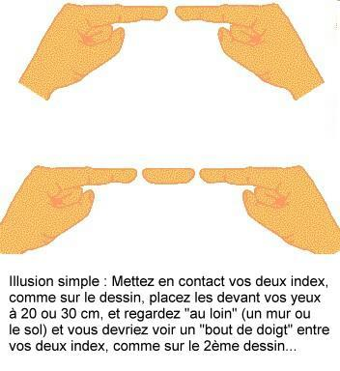
* Demander aux élèves ce qu’ils constatent.

Résultats :

Complète :

Après avoir fait l’expérience, je constate …………………………………………………………

……………………………………………………………………………………………………..

Conclusion :

……………………………………………………………………………………………………

……………………………………………………………………………………………………

_____________________________________________________________________________

Expérience 9 : La vision : Le trou dans la main.

Matériel :

* + Une feuille de papier A4.

Protocole expérimental :

* Prendre une feuille de papier, la rouler en tube sur sa largeur, la tenir de la main droite.
* Avec l’œil droit, regarder un objet éloigné, au travers de ce rouleau. Placer la main gauche à mi-longueur sur le côté de la feuille. Regarder avec l’œil droit, l’autre étant fermé. Puis ouvrir aussi l’œil gauche. Demander aux élèves ce qu’ils constatent.

Résultats :

Complète :

Après avoir fait l’expérience, je constate …………………………………………………………

……………………………………………………………………………………………………

Conclusion :

……………………………………………………………………………………………………

……………………………………………………………………………………………………

____________________________________________________________________________

Expérience 10 : La vision : Estimer les distances.

Matériel :

* + Un stylo avec un bouchon.

Protocole expérimental :

* Poser verticalement un stylo débouché sur une table. *Ne pas faire l’expérience bras tendus ou trop près du visage*.
* Fermer un œil. Essayer de remettre le capuchon sur le stylo du premier coup.
* Faire une expérience témoin en recommençant l’expérience les deux yeux ouverts.

Résultats :

|  |  |
| --- | --- |
| Résultats | Stylo fermé du premier coup |
| En fermant un oeil |  |
| En ouvrant les deux yeux |  |

Conclusion :

……………………………………………………………………………………………………

……………………………………………………………………………………………………

____________________________________________________________________________

Expérience 11 : La vision : Observer sa pupille avec et sans lumière.

Matériel :

* + Une lampe électrique.

Protocole expérimental :

* Regarder les yeux de votre camarade.
* Eclairer un des yeux avec une lampe électrique, puis l’éteindre. Que constate-t-on ?

Résultats :

Complète :

Après avoir fait l’expérience, je constate …………………………………………………………

……………………………………………………………………………………………………

Conclusion :

……………………………………………………………………………………………………

……………………………………………………………………………………………………

____________________________________________________________________________

Expérience 12 : La vision : L’oiseau dans la cage.

Matériel :

* + Un carton de 10 cm sur 10 cm.
  + 2 élastiques.
  + L’image de la cage et l’image de l’oiseau.

Protocole expérimental :

* Prendre un carton de 10 cm sur 10 cm. Fixer un élastique de chaque côté.
* Découper les dessins fournis. Coller d’un côté l’oiseau et de l’autre la cage.
* Faire tourner très vite en enroulant l’élastique et en le relâchant. Que constate-t-on ?

Résultats :

Complète :

Après avoir fait l’expérience, je constate …………………………………………………………

……………………………………………………………………………………………………

Conclusion :

……………………………………………………………………………………………………

____________________________________________________________________________

Sur table 13 : Les illusions visuelles.

A - Place la tranche de ton cahier le long de la ligne A et tiens-le verticalement. Appuie ton front et ton nez sur le bord du cahier et regarde les dessins.

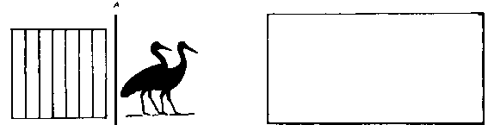

1/ Ferme ton œil droit. Que vois-tu ?……………………………………………………

2/ Ferme ton œil gauche. Que vois-tu ?…………………………………………………

3/ Ouvre les deux yeux en même temps et fixe longuement les dessins. Dans le cadre, dessine ce que tu vois :

B – Regarde ces dessins

Sans matériel de géométrie, répond aux questions :

1/ Dessine dans le cadre les lignes a et b.

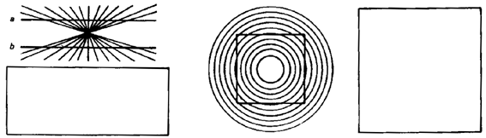

2/ Dessine dans le cadre la figure qui est dans les cercles.



3/ Que vois-tu plus grand : le bord du chapeau ou sa hauteur ?…………………………

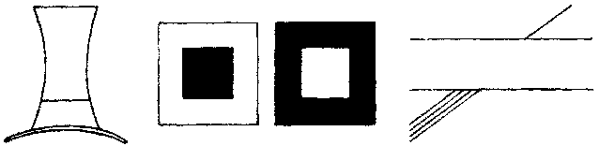

4/ Que vois-tu plus grand : le petit carré blanc ou le petit carré noir ?…………………  


5/ Une des 4 lignes droites se prolonge derrière la bande. Laquelle ?…………………



A l'aide d'une règle et d'une bande de papier pour prendre des repères, contrôle si tes réponses sont justes ou fausses et tu remplis le tableau suivant :

|  |  |  |  |
| --- | --- | --- | --- |
|  | juste | faux | explique |
| 1 |  |  |  |
| 2 |  |  |  |
| 3 |  |  |  |
| 4 |  |  |  |
| 5 |  |  |  |

C - Fixe avec attention le corps du papillon jusqu'à ce que tu ressentes de la fatigue : puis fixe le centre du rectangle blanc. Que vois-tu ?

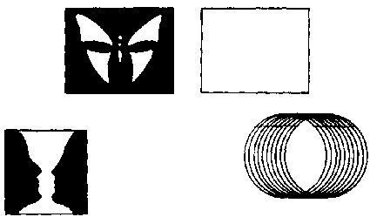

D - Que vois-tu sur le dessin A ?…………………………………………………………………



A

E - Que vois-tu sur le dessin B ?…………………………………………………………………



B

F - On peut dessiner des objets qui ne peuvent pas exister : Observe, que vois-tu ?

……………………………………………………………………………………………..

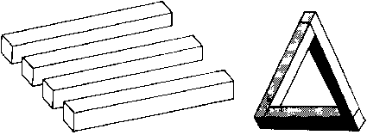

1/ Combien y-a-t-il de bâtons ?…………………………………………………………



2 / Avec trois baguettes, essaie de fabriquer cet objet. Est-ce possible ?………………



G – Y-a-t-il un segment plus long que l’autre ? Observe puis vérifie avec ta règle.

……………………………………………………………………………………

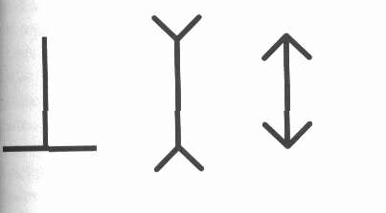

H – Un des traits horizontaux est-il plus long que l’autre ? Observe puis vérifie avec ta règle.

……………………………………………………………………………………………………

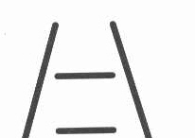

I – Ces personnages sont-ils de la même taille ? …………………………………………………

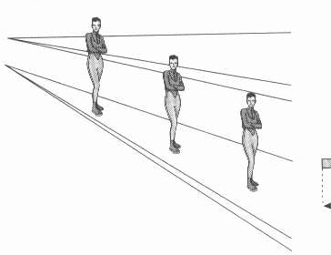

J – Que vois-tu ?

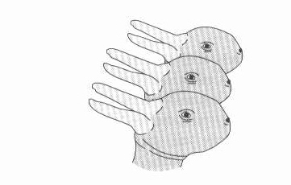 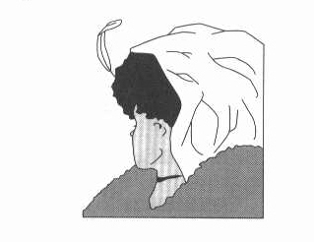

………………………………… ………………………………………

 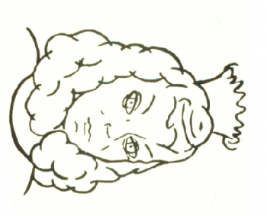

……………………………………. …………………………………….

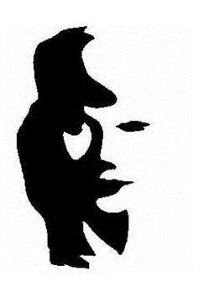 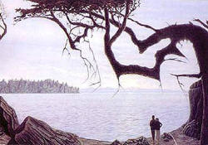

……………………………………… ………………………………………….

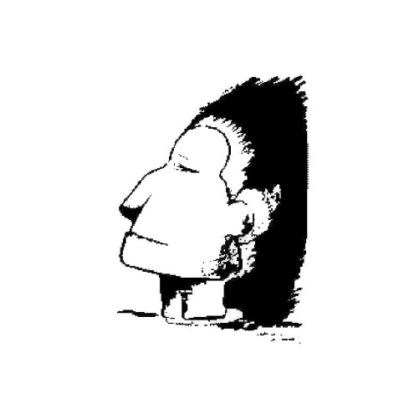

……………………………………

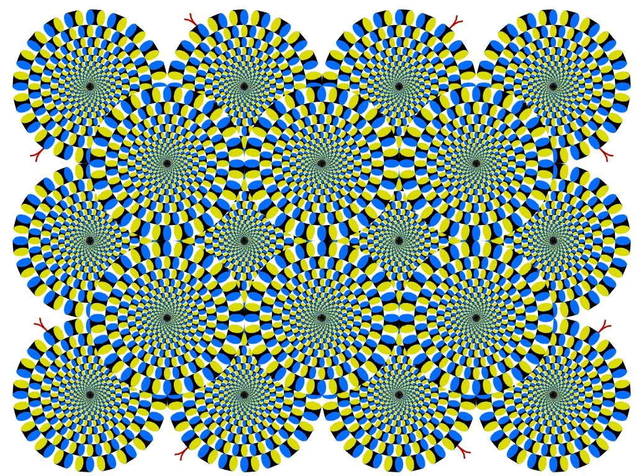

……………………………………………………………………………………………

# Les cinq sens

## Généralités

Remet à leur place le nom des cinq sens :

l’odorat – l’ouïe – le toucher – le goût – la vue



